МІНІСТЕРСТВО ОСВІТИ І НАУКИ УКРАЇНИ

НАЦІОНАЛЬНИЙ ТЕХНІЧНИЙ УНІВЕРСИТЕТ

«ХАРКІВСЬКИЙ ПОЛІТЕХНІЧНИЙ ІНСТИТУТ»

Звіт з лабораторної роботи № 1

з предмету «Основи управління складними системами»

Виконав:

Студент групи КН-36а

Кулик В.В.

Перевірив:

Голоскоков О.Є.

Харків 2018

**Лабораторная работа 1.**

ОЗНАКОМЛЕНИЕ С ПРОГРАММНЫМ ПАКЕТОМ MATLAB

1. **История компании и языка**

MathWorks — американская компания, специализируется на разработке программного обеспечения для математических вычислений и имитационного моделирования. Создана в 1984 году Джеком Литтлом (Jack Little), Кливом Моулером (Cleve Moler) и Стивом Бангертом (Steve Bangert); они же являются владельцами компании по состоянию на 2010-е годы, Литтл занимает пост президента, а Моулер — ведущего специалиста.

Главный офис расположен в Нэтике (штат Массачусетс), там же сосредоточена разработка и работает почти 70 % сотрудников компании. Основные продукты: Matlab, Simulink, Stateflow и специализированные инструментальные пакеты расширения к ним (англ. toolboxes).

MATLAB как язык программирования был разработан Кливом Моулером (англ. Cleve Moler) в конце 1970-х годов когда он был деканом факультета компьютерных наук в Университете Нью-Мексико. Целью разработки служила задача дать студентам факультета возможность использования программных библиотек Linpack и EISPACK без необходимости изучения Фортрана. Вскоре новый язык распространился среди других университетов и был с большим интересом встречен учёными, работающими в области прикладной математики. До сих пор в Интернете можно найти версию 1982 года, написанную на Фортране, распространяемую с открытым исходным кодом. Инженер Джон Литтл (англ. John N. (Jack) Little) познакомился с этим языком во время визита Клива Моулера в Стэнфордский университет в 1983 году. Поняв, что новый язык обладает большим коммерческим потенциалом, он объединился с Кливом Моулером и Стивом Бангертом (англ. Steve Bangert). Совместными усилиями они переписали MATLAB на C и основали в 1984 компанию The MathWorks для дальнейшего развития. Эти переписанные на С библиотеки долгое время были известны под именем JACKPAC. Первоначально MATLAB предназначался для проектирования систем управления (основная специальность Джона Литтла), но быстро завоевал популярность во многих других научных и инженерных областях. Он также широко использовался и в образовании, в частности, для преподавания линейной алгебры и численных методов.

1. **Общие сведения о пакете MATLAB**

MATLAB — это высокоуровневый язык и интерактивная среда для программирования, численных расчетов и визуализации результатов. С помощью MATLAB можно анализировать данные, разрабатывать алгоритмы, создавать модели и приложения.

Язык, инструментарий и встроенные математические функции позволяют вам исследовать различные подходы и получать решение быстрее, чем с использованием электронных таблиц или традиционных языков программирования, таких как C/C++ или Java.

MATLAB широко используется в таких областях, как:

* обработка сигналов и связь,
* обработка изображений и видео,
* системы управления,
* автоматизация тестирования и измерений,
* финансовый инжиниринг,
* вычислительная биология и т.п.

Более миллиона инженеров и ученых по всем миру используют MATLAB в качестве языка технических вычислений.

MATLAB по сравнению с традиционными языками программирования (C/C++, Java, Pascal, FORTRAN) позволяет на порядок сократить время решения типовых задач и значительно упрощает разработку новых алгоритмов.

MATLAB представляет собой основу всего семейства продуктов MathWorks и является главным инструментом для решения широкого спектра научных и прикладных задач, в таких областях как: моделирование объектов и разработка систем управления, проектирование коммуникационных систем, обработка сигналов и изображений, измерение сигналов и тестирование, финансовое моделирование, вычислительная биология и др.

Ядро MATLAB позволяет максимально просто работать с матрицами реальных, комплексных и аналитических типов данных и со структурами данных и таблицами поиска.

MATLAB cодержит встроенные функции линейной алгебры (LAPACK, BLAS), быстрого преобразования Фурье (FFTW), функции для работы с полиномами, функции базовой статистики и численного решения дифференциальных уравнений; расширенные математические библиотеки для Intel MKL.

Все встроенные функции ядра MATLAB разработаны и оптимизированы специалистами и работают быстрее или так же, как их эквивалент на C/C++.

1. **Возможности пакета MATLAB**

MATLAB предоставляет инструменты для получения, анализа и визуализации данных, позволяющие исследовать проблему быстрее, чем это возможно с помощью электронных таблиц или традиционных языков программирования.

Также вы можете документировать результаты в виде графиков, отчётов или публикации кода MATLAB.

* Доступ к данным

MATLAB позволяет вам получать доступ к данным из файлов, других приложений, баз данных, внешних устройств. Вы можете читать данные из файлов таких популярных форматов как Microsoft Excel, текстовых или двоичных файлов, изображений, аудио и видео файлов, научных форматов (netCDF и HDF). Функции ввода-вывода позволяют работать с файлами данных любых форматов.

Используя расширения MATLAB можно получать данные с различных устройств, таких как последовательный порт компьютера или звуковая карта, а также потоковые данные в реальном времени с измерительных устройств непосредственно в MATLAB для анализа и визуализации. Помимо того, вы можете управлять такими приборами, как осциллографы, анализаторы сигналов и генераторы колебаний специальной формы.

* Анализ данных

MATLAB позволяет управлять, фильтровать и осуществлять предварительную обработку данных. Вы можете исследовать данные для нахождения трендов, проверки гипотез, построения описательных моделей. В MATLAB включены функции для фильтрации, сглаживания, свёртки и быстрого преобразования Фурье (FFT). Продукты-расширения включают возможности подбора кривых и поверхностей, многомерной статистики, спектрального анализа, анализа изображений, идентификации систем и другие инструменты анализа.

* Визуализация данных

MATLAB предоставляет набор встроенных функций построения 2D и 3D графиков, а также функции объёмной визуализации. Вы можете использовать эти функции для визуализации и как средство представления обрабатываемой информации. Графики могут быть созданы как интерактивно, так и программно.

В галерее графиков MATLAB есть примеры множества способов представления данных графически. Для каждого примера можно посмотреть и скачать исходный код для использования в ваших приложениях MATLAB.

1. **Преимущества и недостатки пакета MATLAB**

*Преимущества пакета MATLAB:*

* Большинство экспертов признают, что среди 4 самых распространенных пакетов для вычислительных задач лучше всего подходит MATLAB.
* MATLAB – самый распространенный пакет в практических приложениях, в т.ч. среди ученых, занимающихся мат. моделированием.
* MATLAB нет равных с точки зрения расширяемости и организации его файлов: в частности, достаточно сложная программа может выглядеть очень компактно и понятно, если правильно спроектировать вызываемые в ней функции.
* MATLAB имеет богатые возможности настройки разнообразных графиков.
* На MATLAB можно достаточно легко генерировать свой графический интерфейс, что делает его похожим на обычную (привычную пользователям) программу
* Версии MATLAB существуют под несколько платформ, поэтому практикум на основе этого пакета может быть использован под Linux.

*Недостатки пакета MATLAB:*

* Поиск показал отсутствие серьезных русскоязычных методических разработок по применению MATLAB именно к вычислительной математике. Это, видимо, связано с тем, что MATLAB сложнее (чем MathCAD) для «рядового преподавателя», поэтому некому делать такие разработки.
* Первое знакомство с MATLABом происходит очень долго – вследствие его Unix-подобной ориентации на интерфейс командной строки.

1. **Анализ пакета MATLAB**

Система MatLab состоит из пяти основных частей.

* Язык MatLab. Язык матриц высокого уровня с управлением потоками, функциями, структурами данных, вводом-выводом и особенностями объектно-ориентированного программирования. Это позволяет создавать несложные программы и большие и сложные приложения.
* Среда MatLab. Набор инструментов и приспособлений, с которыми работает пользователь или программист MatLab. Она включает в себя средства для управления переменными в рабочем пространстве MatLab, вводом и выводом данных, а также создания, контроля и отладки М-файлов и приложений MatLab.
* Управляемая графика. Графическая система MatLab, которая включает в себя команды для визуализации двух- и трехмерных данных, обработки изображений, анимации и иллюстрационной графики.
* Библиотека математических функций. Обширная коллекция вычислительных алгоритмов от элементарных функций, таких как: сумма, синус, косинус, комплексная арифметика, — до более сложных, таких как: обращение матриц, нахождение собственных значений, функции Бесселя, быстрое преобразование Фурье.
* Программный интерфейс. Библиотека, которая позволяет писать программы на Си и Фортране, взаимодействующие с MatLab. Она включает и средства для вызова программ из MatLab (динамическая связь).

Кроме названных основных частей, в MatLab имеется дополнение Simulink, представляющее собой сопутствующую программу, которая является интерактивной системой для моделирования нелинейных динамических систем. Она представляет среду, управляемую мышью, которая позволяет моделировать процесс путем перетаскивания блоков диаграмм на экране и их манипуляцией. Simulink работает с линейными, нелинейными, непрерывными, дискретными, многомерными системами.

**Blocksets**. Дополнения к Simulink, которые обеспечивают библиотеки блоков для специализированных приложений: связь, обработка сигналов, энергетические системы.

**Real-Time-Workshop**. Программа, которая позволяет генерировать код из блоков диаграмм и запускать их на выполнение на различных системах реального времени.

1. **Общая характеристика пользовательского интерфейса**

Упрощенный интерфейс.

Сделав решительный шаг в обновлении интерфейса, разработчики MATLAB 6.0, похоже, испугались недовольства старых пользователей, уже привыкших работать со скромным и отчасти даже ущербным интерфейсом прежних версий MATLAB. А потому они ввели возможности изменения интерфейса системы, в том числе представления его в добром старом виде. Все эти возможности реализуются командами в позиции View (Вид) меню. На рис. 1.1 вкладка View показана в открытом состоянии.

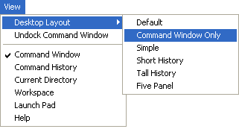

Рисунок 1.1 – Вкладка View

Теперь пользователь может настраивать вид интерфейса и по-разному располагать его окна. В частности, исполнив команду View > Desktop Layout > Command Window Only (Только командное окно) можно получить «старый» вид интерфейса — рис. 5.2. Теперь о новациях в интерфейсе напоминают лишь позиция меню Web и доступ из панели инструментов к папкам файловой системы. Кстати, окно доступа к папкам файловой системы также показано на рис. 1.2.

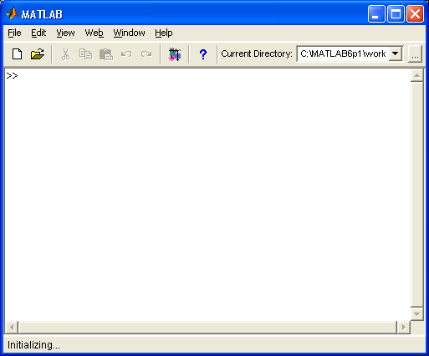

Рисунок 1.2 – Упрощенный интерфейс

Работа с панелью инструментов

Панель инструментов (рис. 1.3) дает наиболее простой и удобный (особенно для начинающих пользователей) способ работы с системой MATLAB. При этом основные команды вводятся указанием курсором мыши на нужную кнопку с нажатием левой клавиши мыши. Кнопки имеют изображение, явно подсказывающее их назначение.

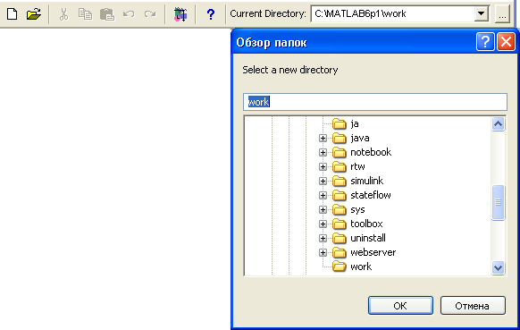

Рисунок 1.3 – Часть окна системы MATLAB с меню и панелью инструментов

Прежде всего перечислим назначение всех кнопок панели инструментов:

* New M-file (Новый m-файл) — выводит пустое окно редактора m-файлов;
* Open file (Открыть файл) — открывает окно для загрузки m-файла;
* Cut (Вырезать)— вырезает выделенный фрагмент и помещает его в буфер;
* Сору (Копировать)— копирует выделенный фрагмент в буфер;
* Paste (Вставить)— переносит фрагмент из буфера в текущую строку ВВОДА
* Undo (Отменить)— отменяет предшествующую операцию;
* Redo (Повторить) — восстанавливает последнюю отмененную операцию;
* Simulink — открывает окно браузера библиотек Simulink;
* Help (Помощь)— открывает окно справки.

Кнопка New M-file открывает окно редактора/отладчика m-файлов. Это окно показано на рис. 1.4.

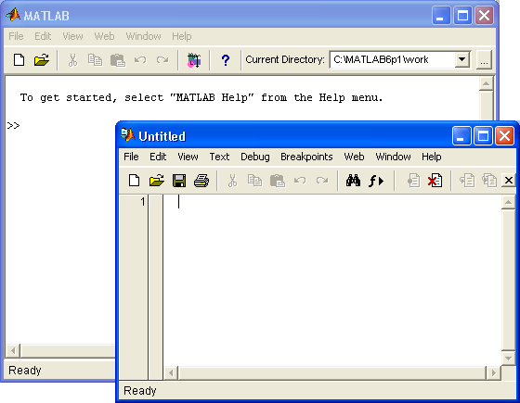

Рисунок 1.4 – Пустое окно редактора/отладчика m-файлов

По умолчанию файлу дается имя Untitled (безымянный), которое впоследствии (при записи файла) можно изменить на другое, отражающее тему задачи. Это имя отображается в титульной строке окна редактирования m-файла, которое размещается в окне редактора/отладчика и видно на рис. 1.4. В редакторе/отладчике можно редактировать несколько m-файлов, и каждый из них будет находиться в своем окне редактирования, хотя активным может быть только одно окно, расположенное поверх других окон.

Запуск приложения Simulink

Кнопка Simulink панели инструментов (или команда simulink из строки ввода) запускает одно из самых мощных приложений системы MATLAB — программу моделирования систем, построенных из типовых блоков. Эта система (пакет инструментов (toolbox) Simulink) в данной книге подробно не описывается (см. и описание предшествующей версии в), так что пока отметим лишь, что щелчок на указанной кнопке выводит окно библиотеки типов блоков (рис. 5.9 слева).

В MATLAB 6.0 применена новая версия Simulink 4 с библиотекой блоков Block Library. Эта библиотека содержит существенно расширенный набор компонентов — блоков, объединенных в тематические группы. Чтобы упростить поиск и выбор блоков, окно библиотеки организовано в виде браузера библиотеки, очень напоминающего Проводник (Windows Explorer) операционной системы Windows 95/98/ Me/2000/NT4. Окно браузера показано на рис. 1.5 слева. В нем видно дерево моделей с раскрывающимися ветвями-блоками. Изображение компонентов выделенного блока дерева показывается в поле просмотра в правой части окна браузера.

Для загрузки модели какой-либо системы или устройства (в том числе из числа демонстрационных примеров) достаточно активизировать кнопку Ореn.(Открыть), имеющую вид открывающейся папки. При этом появится окно редактора модели программы Simulink, которое показано на рис. 1.5 справа. Это стандартное окно загрузки файлов, принятое во всех приложениях операционной системы Windows 95/98/Ме/2000. В нем можно выбрать и загрузить файл нужной модели или демонстрационного примера.

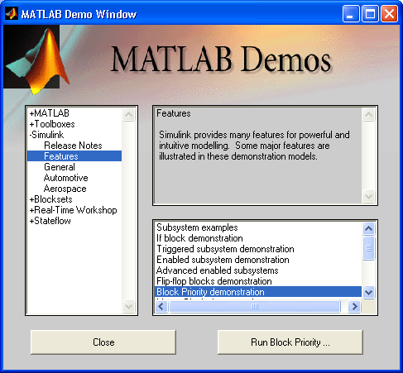

Рисунок 1.5 – Окно браузера библиотечных блоков программы Simulink

Рис. 1.6 показывает загруженную в Simulink модель аттрактора Лоренца — демонстрационный файл lorenz. Здесь видно окно с загруженной моделью (она находится слева) и окна встроенного виртуального осциллографа — одного из многих виртуальных регистрирующих устройств, которые имеются в составе Simulink.

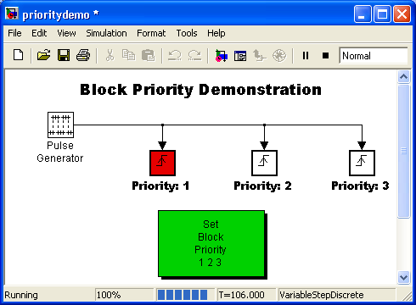

Рисунок 1.6 – Пример работы программы Simulink

Кнопка с треугольником в панели инструментов Simulink запускает процесс моделирования.

Кнопка Create a new model (Создать новую модель) в окне библиотек Simulink открывает чистое окно редактора моделей.

Браузер файловой структуры

Для просмотра файловой структуры MATLAB служит специальный браузер файловой системы (Path Browser), который запускается при обычной загрузке системы. Если был установлен упрощенный интерфейс, то для запуска браузера файловой системы используется окно Current Directory (Текущая папка). На рис. 1.7 в левой части показано окно этого браузера.

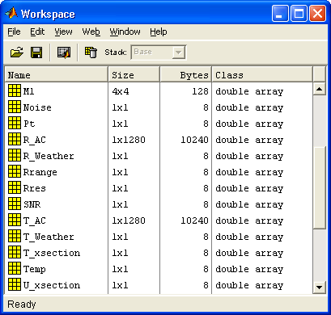

Рисунок 1.7 – Пример окна браузера Path Browser

# Меню системы

Перейдем к описанию основного меню системы MATLAB 6.0. Это меню (см. рис. 5.1 сверху) выглядит довольно скромно и содержит всего шесть пунктов:

* File — работа с файлами;
* Edit — редактирование сессии;
* View — вывод и скрытие панели инструментов;
* Web — доступ к Интернет-ресурсам;
* Windows — установка Windows-свойств окна;
* Help — доступ к справочным подсистемам.

Подменю File

Подменю File содержит ряд операций и команд для работы с файлами. Оно показано на рис. 1.8. Число операций и команд значительно сокращено по сравнению с тем же меню у предшествующей версии системы MATLAB.

Теперь меню File содержит следующие операции:

* New - открывает подменю с позициями:
* M-file — открытие окна редактора/отладчика m-файлов;
* Figure — открытие пустого окна графики;
* Model — открытие пустого окна для создания Simulink-модели;
* GUI — открытие окна разработки элементов графического интерфейса пользователя.
* Open — открывает окно загрузки файла.
* Close Command Windows — закрывает окно командного режима работы (оно при этом исчезает с экрана).
* Import data — открывает окно импорта файлов данных.
* Save Workspace As... — открывает окно записи рабочей области в виде файла с заданным именем.
* Set Path — открывает окно установки путей доступа файловой системы.
* Preferences... — открывает окно настройки элементов интерфейса.
* Print... — открывает окно печати всего текущего документа.
* Print Selection... — открывает окно печати выделенной части документа.
* Exit — завершает работу с системой.

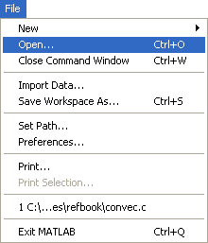

Рисунок 1.8 – Меню файловых операций File

Настройка элементов интерфейса

Интерфейс MATLAB 6.0 стал настолько удобным и даже изысканным, что мало вероятно, что кому-либо захочется менять его в мере, большей, чем это предусмотрено командами подменю View [Это может потребоваться даже для настройки под особенности операционной системы. Например, для уточнения расположения вашей программы чтения PDF-файлов, вам, возможно, придется вручную удалить апострофы из пути к ее исполняемому файлу. — Примеч. ред.]. Однако такая возможность есть — команда Preferences... (Предпочтения) выводит окно детальной настройки элементов интерфейса (рис. 1.9). В левой части этого окна имеется древообразный список элементов интерфейса системы, а в правой части—поле задания параметров для выбранного типа элементов. Поскольку изменение параметров производится обычно очень редко, мы не будем детально рассматривать это окно. Заинтересованный читатель наверняка разберется с нужными ему параметрами самостоятельно.

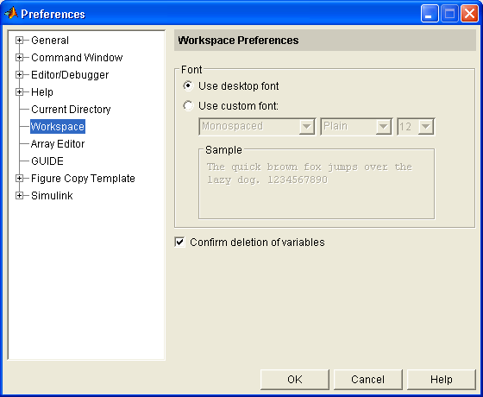

Рисунок 1.9 – Окно настройки элементов интерфейса

**Висновок:** В результаті виконаної лабораторної роботи ми ознайомилися з программним пакетом MATLAB, його перевагами і недоліками. Також розглянули основний інтерфейс програми і додатки MATLAB.